**RANCANG BANGUN SISTEM INFORMASI**

**SEKOLAH DASAR TERINTEGRASI MEDIA SOSIAL**

**(STUDI KASUS SDIT LA TAHZAN)**

**PROPOSAL SKRIPSI**

**Oleh :**

**NPM : 210210029**

**NAMA : DEWI ANGGRAINI**

**JENJANG STUDI : STRATA SATU (S1)**

**PROGRAM STUDI : TEKNIK INFORMATIKA**

**PROGRAM STUDI TEKNIK INFORMATIKA**

**FAKULTAS TEKNIK**

**UNIVERSITAS ISLAM KUANTAN SINGINGI**

**2025**

**RANCANG BANGUN SISTEM INFORMASI**

**SEKOLAH DASAR TERINTEGRASI MEDIA SOSIAL**

**(STUDI KASUS SDIT LA TAHZAN)**

**PROPOSAL SKRIPSI**

**DIAJUKAN SEBAGAI SALAH SATU SYARAT**

**UNTUK MENYUSUN SKRIPSI PROGRAM STUDI TEKNIK INFORMATIKA**

**Oleh :**

**NPM : 210210029**

**NAMA : DEWI ANGGRAINI**

**JENJANG STUDI : STRATA SATU (S1)**

**PROGRAM STUDI : TEKNIK INFORMATIKA**

**PROGRAM STUDI TEKNIK INFORMATIKA**

**FAKULTAS TEKNIK**

**UNIVERSITAS ISLAM KUANTAN SINGINGI**

**2025**

# PERSETUJUAN PROPOSAL SKRIPSI

N P M : 210210029

Nama : DEWI ANGGRAINI

Jenjang Studi : Strata Satu (S1)

Program Studi : Teknik Informatika

Judul Proposal : Rancang Bangun Sistem Informasi Sekolah Dasar

Terintegrasi Media Sosial (Studi Kasus SDIT

LATAHZAN)

Teluk Kuantan, 2025

Menyetujui,

Pembimbing I,

**Elgamar, S.Kom., M.Kom** Tanggal

**NIDN. 1022108702**

Pembimbing II,

**Jasri, S.Kom., M.Kom** Tanggal

**NIDN. 1001019001**

Mengetahui,

Ketua Prodi Teknik Informatika

**Jasri, S.Kom., M.Kom** Tanggal

**NIDN. 1001019001**

# KATA PENGANTAR

Berkat rahmat Tuhan Yang Maha Esa, penulis dapat menyelesaikan Proposal Skripsi yang berjudul **“Rancang Bangun Sistem Informasi Sekolah Dasar Terintegrasi Media Sosial (Studi Kasus SDIT LA TAHZAN)”** sesuai dengan yang direncanakan. Selanjutnya penulis menyampaikan terima kasih kepada :

1. Bapak **Prof. Dr. Zulfan Saam, MS,** selaku Ketua Yayasan Universitas Islam Kuantan Singingi.
2. Ibu **DR. Ikrima Mailani, S.Pd.I., M.Pd.I,** selaku Rektor Universitas Islam Kuantan Singingi.
3. Bapak **Agus Candra, ST., MT,** selaku Dekan Fakultas Teknik Universitas Islam Kuantan Singingi.
4. Bapak **Jasri, S.Kom., M.Kom,** selaku Ketua Prodi Studi Teknik Informatika dan selaku dosen pembimbing II yang telah memberikan banyak arahan dan masukan serta bimbingan bagi penulis dalam menyusun proposal skripsi ini.
5. Bapak **Elgamar, S.Kom, M.Kom,** selaku Dosen Pembimbing I yang telah memberikan banyak arahan dan masukan serta bimbingan bagi penulis dalam menyusun proposal skripsi ini.
6. Teristimewa kepada kedua orang tua penulis Ayahanda **Jeri Usman** dan Ibunda **Daliyem** yang telah banyak memberikan dukungan, doa, dan motivasi dalam menyelesaikan proposal skripsi ini.
7. Terimakasih kepada **Ronal Utami** telah menjadi partner serta selalu memberikan dukungan serta sudah banyak membantu penulis dalam hal apapun termasuk dalam proses menyelesaikan proposal skripsi ini.
8. Terimakasih kepada **Sri HerLina** sahabat terbaik dikala susah maupun senang yang selalu memberikan semangat dan dukungan kepada penulis.
9. Terimakasih kepada teman-teman seperjuangan yang telah banyak membantu dan memberikan support.

Semoga penulisan proposal skripsi ini dapat memberikan manfaat bagi pihak pihak yang berkepentingan dan membutuhkan materi yang terdapat pada proposal skripsi ini.

Teluk Kuantan, 22 Maret 2025

Dewi Anggraini

DAFTAR ISI

HALAMAN SAMPUL i

HALAMAN PERSETUJUAN ii

KATA PENGANTAR iii

DAFTAR ISI v

DAFTAR GAMBAR vii

DAFTAR TABEL viii

BAB I PENDAHULUAN 1

1.1 Latar Belakang Masalah 1

1.2 Identifikasi Masalah 2

1.3 Rumusan Masalah 3

1.4 Tujuan penelitian 3

1.5 Manfaat Penelitian 4

1.6 Ruang Lingkup Penelitian 5

1.7 Sistematika Penulisan 5

BAB II TINJAUAN PUSTAKA 7

2.1 Kajian Teoritis 7

2.2 Rancang Bangun 7

2.3 Sistem 7

2.4 Informasi 8

2.5 Sistem Informasi 8

2.6 Terintegritas 9

2.7 Media Sosial 9

2.8 *Rest Api* 9

2.9 *PHP* *(Hypertext Procesor)* 10

2.10 MySQL (*Structured Query Langeuage)* 10

2.11 UML (*Unified Modeling Language*) 10

2.11 Kajian Pustaka 14

BAB III METODE PENELITIAN 17

3.1 Uraian Tempat Penelitian 17

3.1.1 Sejarah Tempat Penelitian 18

3.1.2 Struktur Organisasi 19

3.1.3 Tugas Pokok dan Fungsi dari Struktur Organisasi 20

3.2 Metode Penelitian 21

3.3 Diagram Alur Penelitian 22

3.4 Teknik Pengumpulan Data 23

BAB IV JADWAL KERJA 24

4.1 Jadwal Kerja 24

**DAFTAR PUSTAKA** 25

# DAFTAR GAMBAR

Gambar 3.1 SDIT LA TAHZAN Gunung Toar 17

Gambar 3.2 Struktur Organisasi SDIT LA TAHZAN Gunung Toar 19

Gambar 3.3 Metode *Waterfall* Sumber [26] 22

Gambar 3.4 Diagram Alur Penelitian 22

# DAFTAR TABEL

Tabel 2.1 Simbol *Use Case Diagram* 11

Tabel 2.2 Tabel Simbol *Class Diagram* 12

Tabel 2.3 Simbol *Activity Diagram* 13

Tabel 2.4 Simbol *Sequence Diagram* 14

Tabel 2.5 Penelitian Terdahulu 14

# Tabel 4.1 Tabel Rencana Kegiatan 24

# BAB I

# PENDAHULUAN

## Latar Belakang Masalah

Perkembangan teknologi informasi dan komunikasi telah membawa perubahan besar dalam berbagai aspek kehidupan, termasuk cara manusia berinteraksi dan mengakses informasi. Transformasi digital yang semakin pesat memungkinkan penyebaran informasi secara cepat, efisien, dan luas. Di bidang pendidikan, pemanfaatan teknologi informasi telah memberikan dampak yang signifikan, baik dalam pengelolaan sekolah, proses pembelajaran, maupun komunikasi antara guru, siswa, dan orang tua, digitalisasi dalam dunia pendidikan mampu meningkatkan efektivitas dalam pengelolaan data akademik serta mempercepat distribusi informasi, sehingga mendukung terciptanya sistem pendidikan yang modern dan efisien [1].

Salah satu inovasi yang dapat diterapkan dalam konteks pendidikan adalah penggunaan media sosial. Media sosial telah menjadi bagian tak terpisahkan dari kehidupan sehari hari, terutama bagi generasi muda. Platform media sosisl menawarkan peluang besar untuk menyebarkan informasi penting seperti pengumuman, jadwal kegiatan, dan hasil belajar yang luas dan cepat serta meningkatkan keterlibatan orang tua dan siswa dalam kegiatan sekolah [2].

Meskipun media sosial memiliki potensi besar dalam mendukung proses pendidikan, beberapa sekolah masih belum memanfaatkan teknologi ini secara optimal. Beberapa tantangan yang dihadapi anatara lain kurangnya integrasi antara sistem infromasi sekolah dan platform media sosial, keterbatasan akses informasi bagi orang tua dan siswa, serta resiko penyebaran informasi yang salah. Tanpa adanya sistem yang terintegrasi, infromasi yang beredar di media sosial bisa saja tidak valid [3].

Permasalahan serupa juga terjadi di Sekolah Dasar Islam Terpadu (SDIT) yang menjadi objek penelitian ini. Sistem informasi sekolah di SDIT tersebut belum terintegrasi dengan platform media sosial, sehingga penyampaian informasi akademik dan administratif masih dilakukan secara manual. Hal ini menyebabkan keterlambatan dalam penyebaran informasi kepada orang tua dan siswa, serta menghambat komunikasi yang lebih efektif antara pihak sekolah. Selain itu, belum adanya sistem otomatisasi dalam penyampaian notifikasi mengakibatkan banyak informasi penting yang tidak tersampaikan dengan baik.

Untuk mengatasi permasalahan tersebut, diperlukan perancangan sistem informasi sekolah yang terintegrasi dengan media sosial. Sistem ini akan memungkinkan penyampaian informasi secara real-time melalui platform media sosial, sehingga komunikasi antara sekolah, siswa, dan orang tua dapat berlangsung lebih efisien. Selain itu, fitur notifikasi otomatis dapat membantu dalam penyampaian pengumuman akademik dan administrasi tanpa keterlambatan.

Berdasarkan uraian di atas maka penulis tertarik melakukan penelitian dengan mengangkat judul “Rancang Bangun Sistem Informasi Sekolah Dasar Terintegrasi Medi Sosial (Studi Kasus SDIT Latahzan)”.

## Identifikasi Masalah

Berdasarkan latar belakang masalah yang telah diuraikan sebelumnya, maka beberapa masalah yang dapat diidentifikasi antara lain :

1. Belum adanya sistem informasi resmi untuk menyebarkan informasi akademik, kegiatan sekolah, atau pemberitahuan penting.
2. Orang tua sering sekali kurang mendapatkan informasi secara cepat dan akurat mengenai sekolah.
3. Penyampaian informasi masih bergantung pada metode tradisional seperti pengumuman di lapangan sekolah atau surat edaran yang kurang efektif.

## Rumusan Masalah

Berdasarkan latar belakang yang telah penulis uraikan, maka yang menjadi rumusan permasalahan dalam penelitian ini adalah: Bagaimana membangun dan merancang sistem informasi sekolah pada SDIT Latahzan yang dapat digunakan sebagai platform resmi untuk menyebarkan informasi akademik, kegiatan sekolah, dan pemberitahuan penting secara lebih efektif ? Selain itu, bagaimana sistem ini dapat diintegrasikan dengan media sosial agar informasi dapat diterima oleh orang tua dan siswa dengan lebih cepat dan akurat,

## Tujuan Penelitian

1. Memudahkan sekolah dalam menyebarkan informasi akademik, kegiatan sekolah, dan pengumuman penting secara lebih terstruktur melalui sistem informasi terintegrasi media sosial yang mudah diakses oleh seluruh pihak terkait.
2. Membangun sistem informasi yang memungkinkan orang tua menerima notifikasi secara cepat dan akurat mengenai sekolah.
3. Meningkatkan efektivitas penyampaian informasi dengan menggantikan metode tradisional seperti pengumuman di lapangan atau surat edaran dengan sistem infromasi yang terintegrasi dengan media sosial.

## Manfaat Penelitian

Adapun manfaat yang diharapkan dari hasil penelitian ini adalah sebgai berikut :

1. Bagi pihak sekolah

Dengan memiliki sistem informasi resmi memudahkan pihak sekolah dalam mengelola dan menyebarkan informasi akademik, kegiatan sekolah serta pemberitahuan penting, dan sekolah dapat meningkatkan profesionalisme dalam menyampaikan infromasi yang terintegrasi dengan media sosial.

1. Bagi orang tua

Orang tua dapat dengan mudah menerima notifikasi otomatis mengenai perkembangan anak mereka, seperti infromasi sekolah, jadwal ujian, atau kegiatan sekolah tanpa perlu datang langsung ke sekolah, penyampaian informasi menjadi akurat real-time sehingga orang tua tidak ketinggalan informasi. Dan memudahkan komunikasi dengan sekolah melalui platform yang sudah familiar seperti media sosial, tanpa harus belajar sistem baru yang rumit.

1. Bagi peneliti

Manfaat penelitian ini adalah dapat menjadii referensi bagi pengembangan sistem informasi sekolah lainnya yang ingin terintegrasi dengan media sosial. Dan penelitian ini bisa menjadi bukti nyata bahwa teknologi dapat digunakan untuk meningkatkan komunikasi dan manajemen informasi di lingkungan pendidikan.

## Ruang Lingkup Penelitian

Supaya penelitian ini lebih terarah, maka perlu kiranya peneliti memberikan beberapa ruang lingkup terhadap masalah dalam penelitian ini:

1. Sitem informasi ini dirancang menggunakan bahasa pemrograman php.
2. Penelitian yang diusulkan ini berfokus pada penyampaian inforrmasi sekolah, dan berita sekolah yang terintegrasi dengan media sosial melalui fitur notifikasi otomatis untuk mempermudah penyebaran informasi dan kegiatan sekolah.
3. **Penelitian ini mencakup identifikasi dan analisis kebutuhan pengguna utama (sekolah dan orang tua) dalam sistem informasi sekolah dasar yang terintegrasi.**

## Sistematika Penulisan

Sistematika penulisan penelitian ini terdiri dari beberapa bab yang membahas masalah penelitian serta gambaran umum dan kerangka teoritisnya yaitu :

**BAB I : PENDAHULUAN**

Bab ini berisikan tentang latar belakang masalah, identifikasi masalah, tujuan dan manfaat, ruang lingkup penelitian, dan sistematika penulisan.

**BAB II : TINJAUAN PUSTAKA**

Bab ini berisikan tantang penjelasan dan penjabaran teori yang mendukung pelaksanaan penelitian ini.

**BAB III : METODE PENELITIAN**

Dalam bab ketiga ini akan menguraikan tentang diagram alur penelitian, waktu dan tempat penelitian dan juga sejarah berdirinya, struktur organisasi. Uraian tugas dan tanggung jawab.

**BAB IV : JADWAL KERJA**

Dalam bab keempat akan dibahas tentang jadwal pelaksanaan penelitian yang akan di laksanakan sehingga diselesaikan sesuai dengan jadwal ini.

# BAB II

# TINJAUAN PUSTAKA

## Kajian Teoritis

Teoritis digunakan dalam penelitian ini sebagai penunjang isi pembahasan penelitian yang sedang dilaksanakan ini. Berikut ini dalah teoritis yang di dapatkan oleh penulis dari berbagai sumber buku, jurnal dan hasil penelitian.

## Rancang Bangun

Perancangan adalah proses menggambarkan, merencanakan, serta menyusun sketsa atau mengatur berbagai elemen yang awalnya terpisah menjadi satu kesatuan yang utuh dan berfungsi [4]. Pembangunan atau bangun sistem adalah proses merancang sistem baru atau melakukan perubahan dengan mengganti maupun menyempurnakan sistem yang sudah ada secara menyeluruh [5].

Rancang Bangun adalah penggambaran, perencanaan dan pembuatansketsa atau pengaturan dari beberapa elemen yang terpisah ke dalam suatu kesatuan yang utuh dan berfungsi [6].

## Sistem

Sistem merupakan suatu kesatuan yang terdiri dari berbagai komponen fungsional dengan tugas dan fungsi khusus yang saling terhubung serta bekerja sama untuk mencapai tujuan dalam suatu proses tertentu [7]. Sistem merupakan kumpulan komponen yang saling terhubung dan bekerja sama untuk mencapai suatu tujuan. Selain itu, sistem juga terdiri dari elemen-elemen yang mencakup masukan (*input*), proses (*processing*), dan keluaran (*output*). Secara sederhana, sistem dapat didefinisikan sebagai himpunan elemen atau variabel yang terstruktur, saling berinteraksi, dan saling bergantung satu sama lain [8].

## Informasi

Sistem didefinisikan sebagai "suatu kesatuan yang terdiri dari komponen atau elemen yang dihubungkan bersama untuk memudahkan aliran informasi, materi atau energi untuk mencapai suatu tujuan [9].

Informasi merupakan hasil pengolahan data yang disampaikan kepada individu yang membutuhkannya. Data dan informasi memiliki perbedaan mendasar, di mana data adalah fakta mentah yang belum diolah. Agar data dapat memberikan manfaat bagi penerima, diperlukan proses pengolahan sehingga dapat diubah menjadi informasi yang berguna [10].

## Sistem Informasi

Sistem informasi merupakan serangkaian prosedur terstruktur yang mengelola data, mengolahnya menjadi informasi, dan mendistribusikannya kepada pengguna [11].

Sistem informasi merupakan kumpulan komponen yang saling terhubung dan bekerja sama dalam mengumpulkan, mengolah, menyimpan, serta mendistribusikan informasi. Sistem ini berperan dalam mendukung pengambilan keputusan dan pengendalian dalam suatu organisasi atau perusahaan [12].

Berdasarkan pendapat ahli diatas, maka penulis menyimpulkan bahwa, sistem informasi adalah kumpulan dari beberapa sistem di dalam suatu organisasi yang mengumpulkan, memproses, menyimpan dan mendistribusikan informasi sebagai pendukung pengambilan keputusan dan pengendalian dalam organisasi.

## Terintegritas

Sistem terintegrasi adalah sistem informasi yang melibatkan berbagai unit fungsional dalam suatu perusahaan serta hubungan perusahaan dengan pihak eksternal seperti pelanggan dan pemasok.Dalam konteks system informasi, sistem terintegrasi adalah serangkaian proses yang digunakan untuk menghubungkan secara fisik dan fungsional beberapa sistem komputerisasi dan perangkat lunak aplikasi. Sistem terintegrasi menggabungkan komponen-komponen subsistem ke dalam satu sistem dan menjamin fungsionalitas subsistem sebagai satu sistem [13].

## Media Sosial

Media sosial adalah sebuah platform yang menitikberatkan pada keberadaan penggunanya, memberikan fasilitas bagi mereka untuk beraktivitas dan berkolaborasi. Sebagai media berbasis internet, media sosial memungkinkan pengguna untuk menampilkan identitas diri, berinteraksi, bekerja sama, berbagi informasi, serta berkomunikasi dengan pengguna lain, sehingga menciptakan hubungan sosial dalam ruang digital [14].

Media sosial juga diartikan sebagai rangkaian alat komunikasi dan kolaborasi yang memungkinkan banyak jenis interaksi yang sebelumnya tidak tersedia untuk masyarakat umum [15].

## *Rest Api*

API (*Application Programming Interface*) adalah sebuah dokumentasi yang terdiri dari *interface*, kelas, fungsi, struktur dan sebagainya agar dapat membangun sebuah perangkat lunak. API bisa dikatakan sebagai suatu kode pemrograman penghubung antara aplikasi atau web yang telah kita buat dengan fungsi yang dikerjakan [16].

## *PHP* *(Hypertext Procesor)*

PHP adalah bahasa pemrograman web server-side yang bersifat open source. PHP merupakan script yang terintegrasi dengan *HTML* dan berada pada server (*server side HTML embedded scripting)* [17]*.*

PHP merupakan bahasa skrip yang dapat disertakan atau diintegrasikan ke dalam HTML. Sebagai bahasa pemrograman skrip berbasis server-side, PHP dirancang khusus untuk pengembangan aplikasi web [18].

## MySQL (*Structured Query Langeuage)*

MySQL merupakan sistem basis data atau media penyimpanan data yang kompatibel dengan skrip PHP*.* MySQL juga memiliki query atau bahasa SQL *(Structured Query Language)* yang sederhana serta menggunakan karakter pelarian (escape character) yang sama dengan PHP. Selain itu, MySQL dikenal sebagai salah satu database dengan performa tercepat saat ini [19].

## UML (*Unified Modeling Language*)

UML merupakan singkatan dari “*Unified Modelling Language*” yaitu suatu metode permodelan secara visual untuk sarana perancangan sistem berorientasi objek [20].

UML adalah bahasa visual yang digunakan untuk memodelkan dan mengomunikasikan suatu sistem melalui diagram serta teks pendukung [21].

Berdasarkan beberapa pendapat yang dikemukakan diatas dapat ditarik kesimpulan bahwa UML *(Unified Modeling Language)* adalah bahasa pemograman yang berorientasi objek yang menyediakan sembilan diagram untuk menggambarkan sebuah system yang akan di rancang dengan UML.

1. ***Use Case Diagram***

*Use Case Diagram* adalah model yang digunakan untuk menggambarkan perilaku sistem informasi yang akan dikembangkan. Diagram ini berfungsi untuk mengidentifikasi berbagai fungsi dalam sistem serta menentukan siapa saja yang memiliki hak akses untuk menggunakan fungsi-fungsi tersebut [22]. Simbol-simbol yang digunakan dalam *Use Case Diagram* yaitu:

Tabel 2.1 Simbol *Use Case Diagram*

|  |  |  |  |
| --- | --- | --- | --- |
| **NO** | **GAMBAR** | **NAMA** | **KETERANGAN** |
| 1 | C:\Users\ASUS\AppData\Local\Temp\ksohtml15292\wps1.jpg | *Actor* | Menspesifikasikan himpuan peran yang pengguna mainkan ketika berinteraksi dengan *use case*. |
| 2 | C:\Users\ASUS\AppData\Local\Temp\ksohtml15292\wps2.jpg | *Dependency* | Hubungan dimana perubahan yang terjadi pada suatu elemen mandiri *(independent)* akan mempengaruhi elemen yang bergantung padanya elemen yang tidak mandiri (*independent*). |
| 3 | C:\Users\ASUS\AppData\Local\Temp\ksohtml15292\wps3.jpg | *Generalization* | Hubungan dimana objek anak (*descendent*) berbagi perilaku dan struktur data dari objek yang ada di atasnya objek induk (*ancestor*). |
| 4 | C:\Users\ASUS\AppData\Local\Temp\ksohtml15292\wps4.jpg | *Include* | Menspesifikasikan bahwa *use case* sumber secara *eksplisit*. |
| 5 | C:\Users\ASUS\AppData\Local\Temp\ksohtml15292\wps5.jpg | *Extend* | Menspesifikasikan bahwa *use case* target memperluas perilaku dari *use case* sumber pada suatu titik yang diberikan. |
| 6 | C:\Users\ASUS\AppData\Local\Temp\ksohtml15292\wps6.jpg | *Association* | Apa yang menghubungkan antara objek satu dengan objek lainnya. |
| 7 | C:\Users\ASUS\AppData\Local\Temp\ksohtml15292\wps7.png | *System* | Menspesifikasikan paket yang menampilkan sistem secara terbatas. |
| 8 | C:\Users\ASUS\AppData\Local\Temp\ksohtml15292\wps8.jpg | *Use Case* | Deskripsi dari urutan aksi-aksi yang ditampilkan sistem yang menghasilkan suatu hasil yang terukur bagi suatu aktor |
| 9 | C:\Users\ASUS\AppData\Local\Temp\ksohtml15292\wps9.jpg | *Collaboration* | Interaksi aturan-aturan dan elemen lain yang bekerja sama untuk menyediakan prilaku yang lebih besar dari jumlah dan elemen-elemennya (sinergi). |
| 10 | C:\Users\ASUS\AppData\Local\Temp\ksohtml15292\wps10.jpg | *Note* | Elemen fisik yang eksis saat aplikasi dijalankan dan mencerminkan suatu sumber daya komputasi |

1. ***Class Diagram***

*Class Diagram* adalah diagram yang menggambarkan struktur sistem, termasuk kelas, objek, dan hubungannya, serta berperan penting dalam desain berorientasi objek [23].

Simbol-simbol yang di gunakan dalam *Class Diagram* yaitu:

Tabel 2.2 Tabel Simbol *Class Diagram*

|  |  |  |  |
| --- | --- | --- | --- |
| **NO** | **GAMBAR** | **NAMA** | **KETERANGAN** |
| 1 | C:\Users\ASUS\AppData\Local\Temp\ksohtml11160\wps1.jpg | *Generalization* | Hubungan dimana objek anak *(descendent)* berbagi perilaku dan struktur data dari objek yang ada di atasnya objek induk (*ancestor*). |
| 2 | C:\Users\ASUS\AppData\Local\Temp\ksohtml11160\wps2.jpg | *Nary Association* | Upaya untuk menghindari asosiasi dengan lebih dari 2 objek. |
| 3 | C:\Users\ASUS\AppData\Local\Temp\ksohtml11160\wps3.jpg | *Class* | Himpunan dari objek-objek yang berbagi atribut serta operasi yang sama. |
| 4 | C:\Users\ASUS\AppData\Local\Temp\ksohtml11160\wps4.jpg | *Collaboration* | Deskripsi dari urutan aksi-aksi yang ditampilkan sistem yang menghasilkan suatu hasil yang terukur bagi suatu aktor |
| 5 | C:\Users\ASUS\AppData\Local\Temp\ksohtml11160\wps5.jpg | *Realization* | Operasi yang benar-benar dilakukan oleh suatu objek. |
| 6 | C:\Users\ASUS\AppData\Local\Temp\ksohtml11160\wps6.jpg | *Dependency* | Hubungan dimana perubahan yang terjadi pada suatu elemen mandiri *(independent)* akan mempegaruhi elemen yang bergantung padanya elemen yang tidak mandiri |
| 7 | C:\Users\ASUS\AppData\Local\Temp\ksohtml11160\wps7.jpg | *Association* | Apa yang menghubungkan antara objek satu dengan objek lainnya |

1. ***Activity Diagram***

*Activity Diagram* adalah pemodelan yang digunakan untuk menggambarkan alur aktivitas dalam suatu sistem [24].

Simbol-simbol yang digunakan dalam *Activity Diagram* yaitu:

Tabel 2.3 Simbol *Activity Diagram*

|  |  |  |  |
| --- | --- | --- | --- |
| **NO** | **GAMBAR** | **NAMA** | **KETERANGAN** |
| **1** | **C:\Users\ASUS\AppData\Local\Temp\ksohtml11160\wps8.jpg** | *Actifity* | Memperlihatkan bagaimana masing-masing kelas antarmuka saling berinteraksi satu sama lain |
| **2** | **C:\Users\ASUS\AppData\Local\Temp\ksohtml11160\wps9.jpg** | *Action* | State dari sistem yang mencerminkan eksekusi dari suatu aksi |
| **3** | **C:\Users\ASUS\AppData\Local\Temp\ksohtml11160\wps10.jpg** | *Initial Node* | Bagaimana objek dibentuk atau diawali. |
| **4** | **C:\Users\ASUS\AppData\Local\Temp\ksohtml11160\wps11.jpg** | *Actifity Final Node* | Bagaimana objek dibentuk dan dihancurkan |
| **5** | **C:\Users\ASUS\AppData\Local\Temp\ksohtml11160\wps12.jpg** | *Fork Node* | Satu aliran yang pada tahap tertentu berubah menjadi beberapa aliran |

1. ***Sequence Diagram***

Sequence Diagram adalah diagram yang menggambarkan interaksi antar objek serta menunjukkan alur komunikasi di antara objek-objek tersebut.

Simbol-simbol yang digunakan dalam *Sequence Diagram* yaitu:

Tabel 2.4 Simbol *Sequence Diagram*

|  |  |  |  |
| --- | --- | --- | --- |
| **NO** | **GAMBAR** | **NAMA** | **KETERANGAN** |
| 1 | C:\Users\ASUS\AppData\Local\Temp\ksohtml11160\wps13.jpg | *LifeLine* | Objek *entity*, antarmuka yang saling berinteraksi. |
| 2 | C:\Users\ASUS\AppData\Local\Temp\ksohtml11160\wps14.jpg | *Message* | Spesifikasi dari komunikasi antar objek yang memuat informasi-informasi tentang aktifitas yang terjadi |
| 3 | C:\Users\ASUS\AppData\Local\Temp\ksohtml11160\wps15.jpg | *Message* | Spesifikasi dari komunikasi antar objek yang memuat informasi-informasi tentang aktifitas yang terjadi |

## Kajian Pustaka

Penelitian terdahulu ini menjadi salah satu acuan penulis dalam melakukan penelitian sehingga memperkaya teori yang digunkaan dalam mengkaji penelitian yang dilakukan. Berikut merupakan penelitian terdahulu berupa jurnal terkait dengan penelitian yang dilakukan penulis:

Tabel 2.5 Penelitian Terdahulu

|  |  |  |  |
| --- | --- | --- | --- |
| NO | Nama | Judul | Hasil |
| 1 | Nur Wachid Hidayatulloh , Prita Dellia , Nuru Aini | Analisa Dan Perancangan Sstem Informasi Sekolah Terintegrasi Media Sosial sebagai Media Promosi | Hasil dari penelitian ini adalah perancangan sistem informasi sekolah terintegrasi media sosial berbasis website yang berfungsi sebagai media promosi untuk meningkatkan peminat di SMK PGRI 1 Bangkalan. Perancangan ini mencakup database sistem, flowchart, use case diagram, desain antarmuka, serta pengujian dengan metode black-box testing. |
| 2 | Fuji Rahmadi, Munisa, Salma Rozana, Charles Rangkuti, Rustam Ependi, Eko Harianto | Pengembangan Manajemen Sekolah Terintegrasi Berbasis Sistem Infromasi Di Sumatra Utara | **Hasil dari penelitian ini dalah** pengembangan aplikasi presensi berbasis web yang terintegrasi dengan **SMS Gateway** di SMKN 1 Trimurjo. Sistem ini memungkinkan otomatisasi pengiriman notifikasi ke orang tua mengenai ketidakhadiran siswa. Aplikasi dirancang menggunakan **Framework CodeIgniter** dengan model berorientasi objek, termasuk **use case diagram, activity diagram, class diagram, dan CRC Card**. |
| 3 | Rahmat Hidayat , Maslihah dan Tjatursari widiartin | Sistem Informasi Kegiatan Sekolah MI Mansyaul Huda Berbasis SMS Gateway | **Hasil dari penelitian ini adalah** Pengembangan **Sistem Informasi Kegiatan Sekolah MI Mansyaul Huda berbasis SMS Gateway** untuk mempermudah komunikasi antara sekolah dan wali murid. Sistem ini memungkinkan sekolah mengirimkan informasi kegiatan siswa secara cepat dan efisien melalui SMS, mengurangi keterlambatan informasi, serta mencegah siswa memberikan informasi palsu kepada orang tua. |

# BAB III

# METODE PENELITIAN

## Uraian Tempat Penelitian

Penelitian ini dilakukann di SDIT LA TAHZAN Gunung Toar yang berada di desa Pisang Berebus.

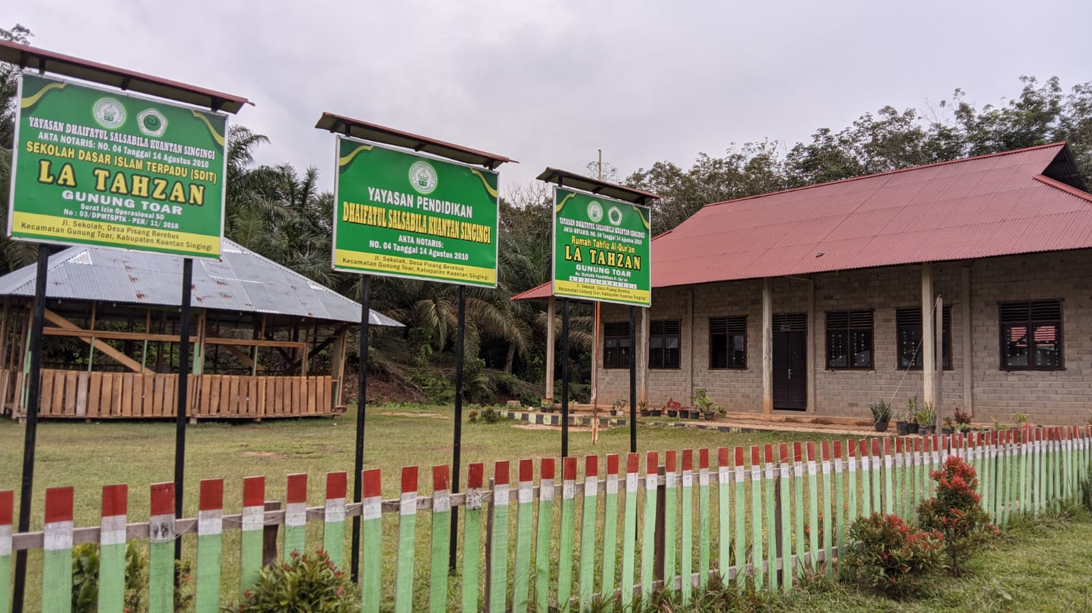

Gambar 3.1 SDIT LA TAHZAN Gunung Toar

SDIT LA TAHZAN Merupakan Sebuah lembaga pendidikan yang mengintegrasikan kurikulum nasional dengan nilai-nilai Islam untuk membentuk karakter siswa yang unggul secara akademik dan religius. Sekolah ini menerapkan sistem **full-day school**, di mana siswa mengikuti pembelajaran akademik pada pagi hari serta pendidikan keislaman dan kegiatan ekstrakurikuler di siang hingga sore hari. Beberapa mata pelajaran tambahan yang diajarkan meliputi **Tahfidz Al-Qur’an, Fiqih, Akhlak, dan Bahasa Arab**, yang bertujuan untuk menanamkan nilai-nilai keislaman sejak dini. SDIT memiliki fasilitas yang cukup lengkap, seperti **ruang kelas yang nyaman, perpustakaan, ruang multimedia, serta masjid atau mushola** untuk menunjang kegiatan keagamaan siswa.

### ****Sejarah Tempat Penelitian****

SDIT LA TAHZAN, sebuah lembaga pendidikan swasta yang berlokasi di Jl. Sekolah, Desa Pisang Berebus, Kecamatan Gunung Toar, Kabupaten Kuantan Singingi, Provinsi Riau, memiliki visi mulia untuk melahirkan generasi yang unggul, berakhlak mulia, dan berlandaskan nilai-nilai Islam. Dengan waktu penyelenggaraan sehari penuh selama lima hari, SDIT LA TAHZAN memberikan pendidikan yang komprehensif bagi anak-anak di jenjang SD.

Berdiri sejak tahun 2017 berdasarkan SK Pendirian No. 001/YDKS/I/2017, SDIT LA TAHZAN terus berkembang dan mendapatkan SK Operasional No. 03/DPMPTSPTK-PER/II/2018 pada tanggal 7 Februari 2018. Sekolah ini berada di bawah naungan Yayasan Dhaifatul Salsabila dan memiliki luas tanah seluas 2.200 meter persegi, menjamin ruang belajar yang luas dan nyaman bagi siswa.

Sebagai lembaga pendidikan Islam, SDIT LA TAHZAN menekankan pada pembentukan karakter dan nilai-nilai agama yang kuat dalam diri siswa. Sekolah ini memiliki akses internet dan listrik PLN untuk mendukung proses belajar mengajar yang modern dan efektif. Meskipun belum terakreditasi, SDIT LA TAHZAN terus berupaya meningkatkan kualitas pendidikannya.

### Struktur Organisasi

Struktur organisasi di **Sekolah Dasar Islam Terpadu (SDIT)** disusun untuk memastikan jalannya proses pendidikan dan manajemen sekolah secara efektif serta terorganisir dengan baik. Struktur ini mencerminkan pembagian tugas dan tanggung jawab setiap bagian dalam sekolah guna mendukung pencapaian visi dan misi pendidikan yang telah ditetapkan.

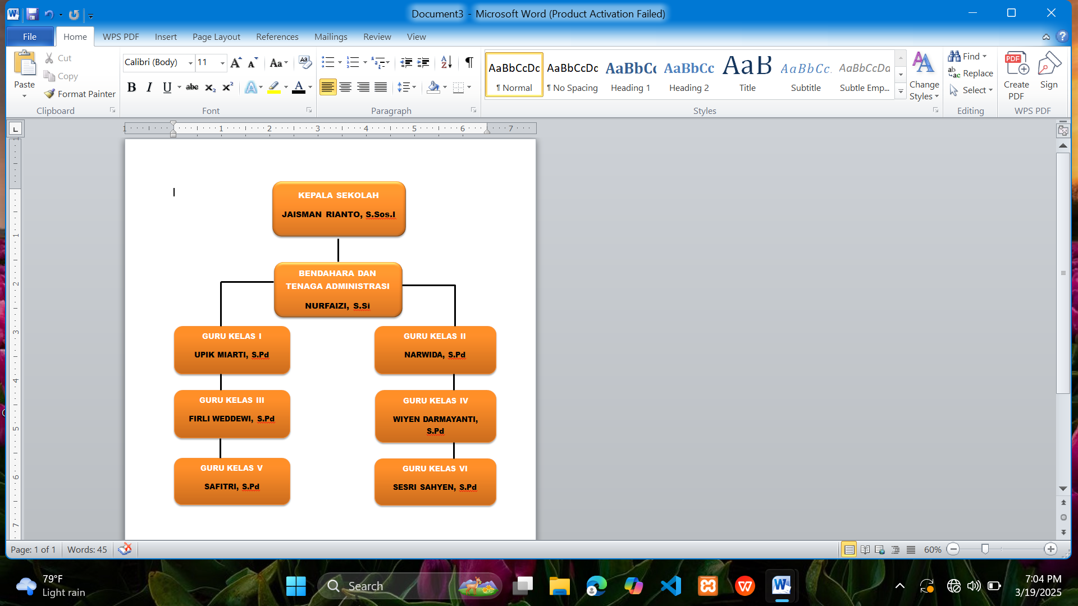

Gambar 3.2 Struktur Organisasi SDIT LA TAHZAN Gunung Toar Tahun 2020-2025

### Tugas Pokok dan Fungsi dari Struktur Organisasi

Adapun tugas pokok dan fungsi dari struktur organisasi SDIT LA TAHZAN gunung Toar sebagai berikut :

1. Kepala Sekolah

Kepala sekolah bertanggung jawab atas kepemimpinan, pengelolaan, dan pengembangan sekolah agar berjalan sesuai visi dan misi pendidikan. Tugasnya meliputi **mengawasi proses akademik, mengevaluasi kinerja guru dan staf, mengelola sarana dan prasarana, serta menjalin komunikasi dengan orang tua dan masyarakat**. Selain itu, kepala sekolah memastikan sistem pembelajaran berjalan optimal, mengembangkan kebijakan strategis, serta memanfaatkan teknologi untuk meningkatkan efisiensi komunikasi dan transparansi informasi akademik.

1. Bendahara dan Tenaga Administrasi

Bendahara dan Tenaga Administrasi SDIT bertugas mengelola keuangan sekolah, mencatat serta mengawasi setiap transaksi, menyusun laporan keuangan secara berkala, serta menangani berbagai administrasi umum, seperti pengarsipan data, pengelolaan surat-menyurat, dan koordinasi dengan pihak terkait, guna memastikan kelancaran operasional serta transparansi manajemen sekolah.

1. Wali Kelas

Wali kelas bertugas membimbing dan mengawasi perkembangan akademik serta karakter peserta didik di kelasnya, mengelola administrasi kelas, seperti absensi dan laporan perkembangan siswa, berkomunikasi dengan orang tua atau wali murid terkait perkembangan anak, serta menciptakan lingkungan belajar yang kondusif agar peserta didik dapat berkembang secara optimal dalam aspek akademik, sosial, dan emosional.

## Metode Pengembangan Sistem

Model yang digunakan untuk pengembangan perangkat lunak yang dibangun menggunakan model waterfall. Model waterfall merupakan model pengembangan perangkat lunak yang bersifat **sekuensial dan sistematis**, di mana setiap tahap harus diselesaikan sebelum melanjutkan ke tahap berikutnya [25]. Model waterfall memiliki lima tahapan, yaitu:

1. *Requeirement*

Tahap ini pengembangan sistem dibutuhkan komunikasi dengan tujuan untuk memahami informasi kebutuhan perangkat lunak yang diharapkan oleh pengguna dan batasan perangkat lunak tersebut.

1. *Design*

Pada tahap ini perancangan desain dilakukan untuk membantu memberikan gambaran lengkap terkait apa yang dikerjakan. Tahap ini membantu mendefenisikan arsitektur sistem secara keseluruhan

1. *Implementation*

Pada tahap ini merupakan tahap penerapan sistem sesuai dengan fungsionalitas yang telah di rancang.

1. *Verification/Testing*

Pada tahap ini, sistem dilakukan verifikasi dan pengujian sistem sepenuhnya guna memastikan kinerja sesuai dengan harapan.

1. *Maintenance*

Ini adalah tahap yang terakhir penerapan pemeliharaan sistem agar tetap berfungsi dengan baik setelah di gunakan.

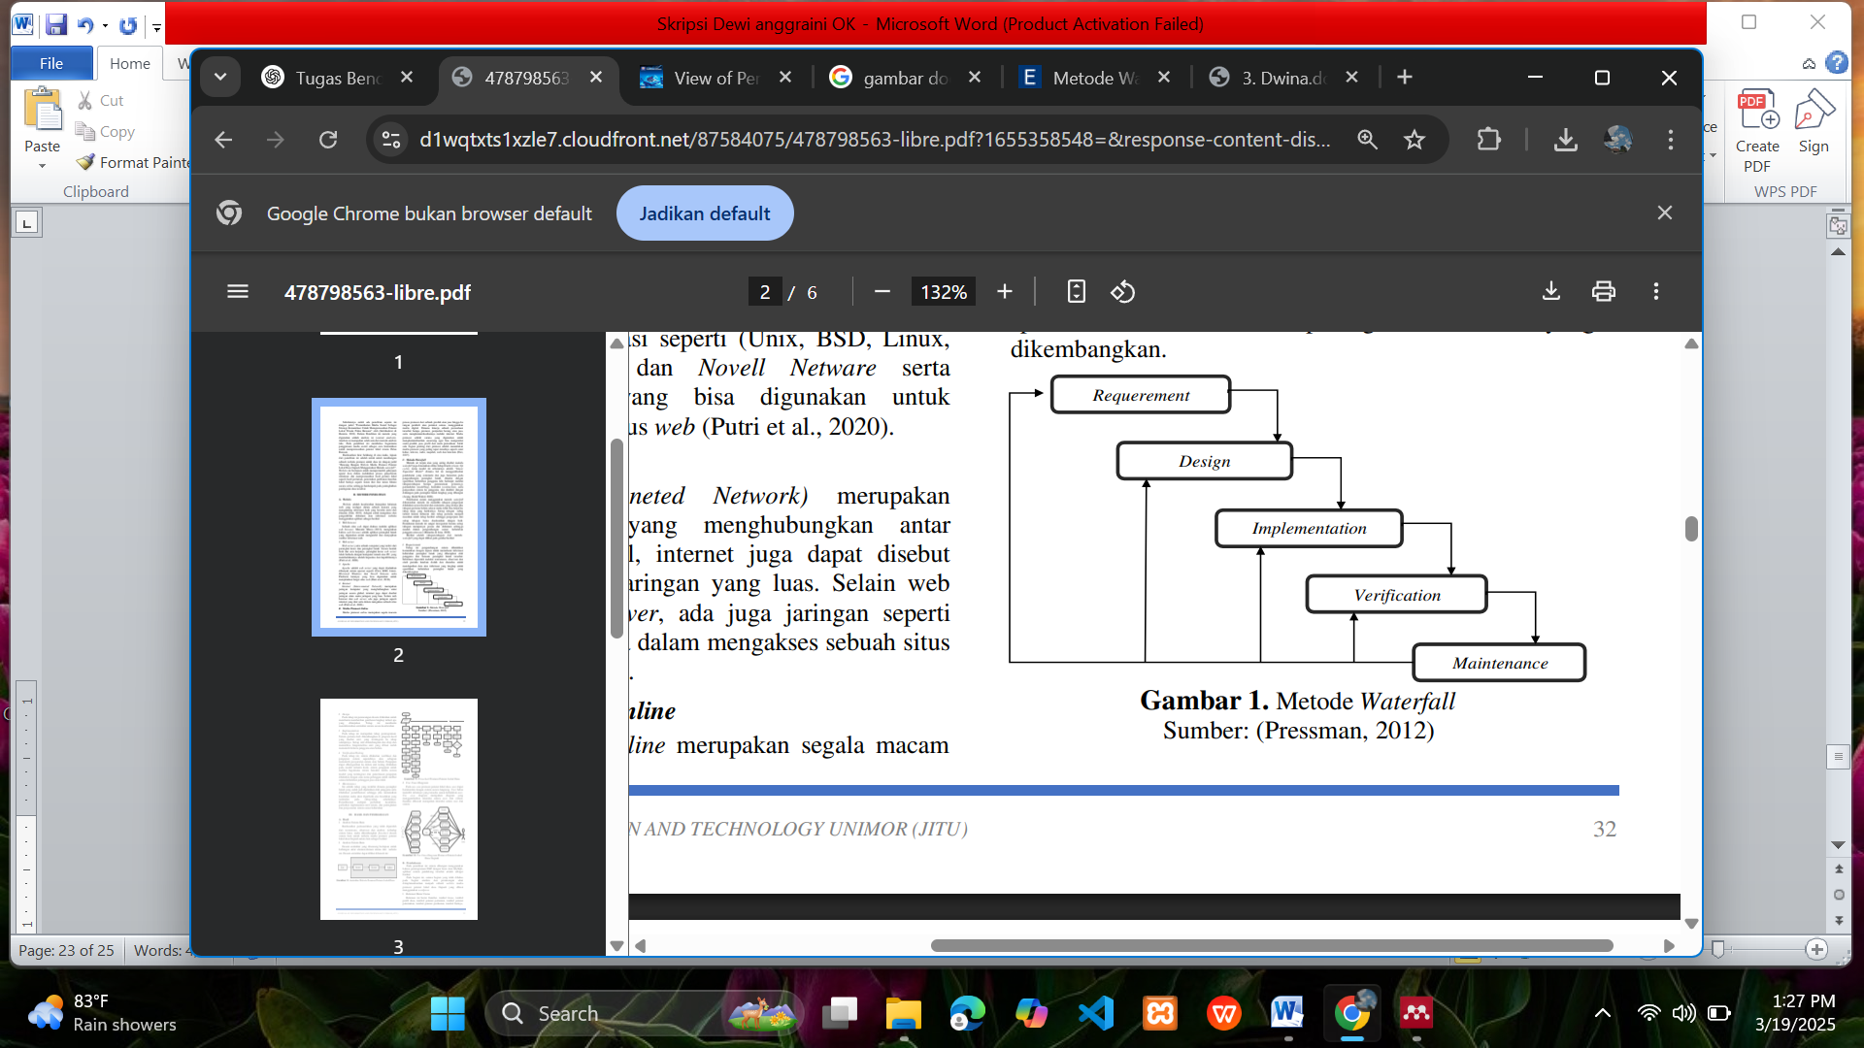

Gambar 3.3 Metode *Waterfall* Sumber [26]

## Diagram Alur Penelitian

Diagram alur penelitian adalah gambaran yang menunjukkan langkah dalam sebuah agar dapat mencapai tujuan yang diharapkan. Berikut adalah diagram alur penelitian yang dirancang untuk mendapatkan hasil yang maksimal:

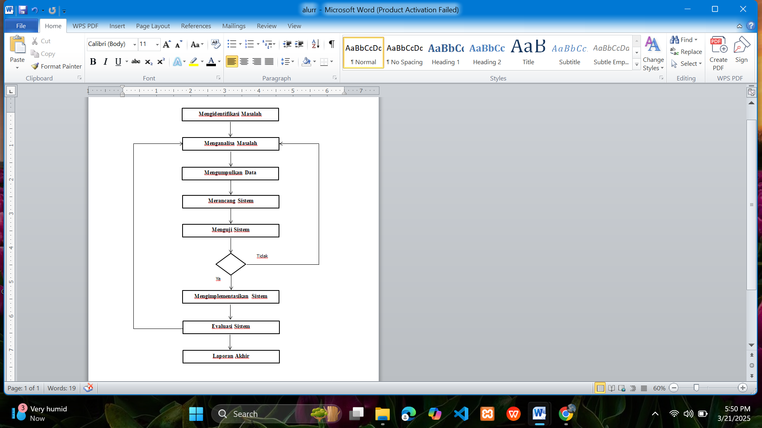

Gambar 3.4 Diagram Alur Penelitian

## Teknik Pengumpulan Data

Dalam melakukan penelitian ini untuk mendapatkan data dan informasi, penulis mengambil dari beberapa sumber dan juga mengguankan bebrapa metode penelitian dalam penyususnan laporan ini. Metode yang digunakan penulis dalam proses pengumpulan data yaitu sebagai berikut:

1. Metode observasi yaitu metode penegamatan secara langsung kelapangan dimana mempelajari permasalahan yang berkaitan erat terhadap objek penelitian yang dilakukan.
2. Metode wawancara untuk mencari dan mengumpulkan data dimana peneliti melakukan secraa langsung wawancara dengan pihak yang terlibat denga objek penelitian.
3. Metode Studi Pustaka metode yang dilakukan dengan cara mencari bahan yang mendukung dalam pendefisian masalah yang berkaitan dengan penelitian yang di lakukan melalui buku-buku, internet, jurnal serta berkaitan dengan objek permasalahan penelitian yang di lakukan.

# BAB IV

# ANALISA DAN PERANCANGAN APLIKASI

## Analisa Sistem

### Analisa Sistem yang Sedang Berjalan

### Analisa Sistem yang Diusulkan

## Perancangan Sistem

### Use Case Diagram

### Aktivity Diagram

* + - 1. **Activity Diagram Untuk Admin**
      2. **Activity Diagram Login Admin**
      3. **Activity Diagram Admin Mengelola Master Tahun Pelajaran**
      4. **Activity Diagram Admin Mengelola Master Akun Wali Kelas**
      5. **Activity Diagram Admin Mengelola Master Akun Bendahara**
      6. **Activity Diagram Admin Mengelola Master Kelas**
      7. **Activity Diagram Admin Mengelola Master Kepala Sekolah**
      8. **Activity Diagram Admin Mengelola Whatsapp API**
      9. **Activity Diagram Admin Mengelola Berita**
      10. **Activity Diagram Admin Mengelola Pengumuman**
      11. **Activity Diagram Admin Mengelola Event**
      12. **Activity Diagram Admin Mengelola Laporan**
      13. **Activity Diagram Admin Mengelola Profil**
      14. **Activity Diagram Untuk Wali Kelas**

**Activity Diagram Login Wali Kelas**

**Activity Diagram Wali Kelas Mengelola Data Orang Tua dan Siswa**

**Activity Diagram Wali Kelas Mengelola Absensi Siswa**

**Activity Diagram Wali Kelas Mengelola Progress Hafalan Tahfiz Siswa**

**Activity Diagram Wali Kelas Mengelola Jadwal Kegiatan**

**Activity Diagram Wali Kelas Mengelola Profil**

**Activity Diagram Wali Kelas Mengelola Laporan**

* + - 1. **Activity Diagram Untuk Bendahara**

1. **Activity Diagram Login Bendahara**
2. **Activity Diagram Bendahara Mengelola SPP**
3. **Activity Diagram Bendahara Mengelola Laporan**
4. **Activity Diagram Bendahara Mengelola Profil**

### Sequence Diagram

* + - 1. **Sequence Diagram Untuk Admin**

1. **Sequence Diagram Login Admin**
2. **Sequence Diagram Admin Mengelola Tahun Pelajaran**
3. **Sequence Diagram Admin Mengelola Master Wali Kelas**
4. **Sequence Diagram Admin Mengelola Master Bendahara**
5. **Sequence Diagram Admin Mengelola Master Kelas**
6. **Sequence Diagram Admin Mengelola Master Kepala Sekolah**
7. **Sequence Diagram Admin Mengelola Whatsapp API**
8. **Sequence Diagram Admin Mengelola Berita**
9. **Sequence Diagram Admin Mengelola Pengumuman**
10. **Sequence Diagram Admin Mengelola Event**
11. **Sequence Diagram Admin Mengelola Laporan**
12. **Sequence Diagram Admin Mengelola Profil**
    * + 1. **Sequence Diagram Untuk Wali Kelas**
13. **Sequence Diagram Login Wali Kelas**
14. **Sequence Diagram Wali Kelas Mengelola Data Orang Tua dan Siswa**
15. **Sequence Diagram Wali Kelas Mengelola Absensi Siswa**
16. **Sequence Diagram Wali Kelas Mengelola Progress Hafalan Tahfiz Siswa**
17. **Sequence Diagram Wali Kelas Mengelola Jadwal Kegiatan**
18. **Sequence Diagram Wali Kelas Mengelola Profil**
19. **Sequence Diagram Wali Kelas Mengelola Laporan**
    * + 1. **Sequence Diagram Untuk Bendahara**
20. **Sequence Diagram Login Bendahara**
21. **Sequence Diagram Bendahara Mengelola SPP**
22. **Sequence Diagram Bendahara Mengelola Laporan**
23. **Sequence Diagram Bendahara Mengelola Profil**

## Class Diagram

# DAFTAR PUSTAKA

[1] J. Manajemen and A. Dan, “Transformasi digital dan pengaruhnya terhadap budaya organisasi,” vol. 1, pp. 101–109, 2024.

[2] F. Aotama, N. Sepang, P. Mawuntu, and R. Aotama, “Edukasi Tentang Pemanfaatan Media Sosial Dalam Pencegahan Bullying Di Smk Negeri 1 Ratahan Education about the use of social media in preventing bullying at SMK Negeri 1 Ratahan,” vol. 1, no. 2, pp. 53–59, 2024.

[3] L. D. Putra, A. D. Umbara, Y. B. Jati, and R. Saputra, “Jurnal basicedu,” vol. 7, no. 4, pp. 2663–2671, 2023.

[4] S. Eko, “Perancangan Aplikasi Pengenalan Budaya Nusantara Berbasis Android Dengan Metode Rad,” *J. Ilmu Komput. JIK*, vol. 5, no. 01, pp. 30–39, 2022.

[5] H. Maulana, “Rancang Bangun Sistem Informasi Monitoring Marketing Penerimaan Mahasiswa Baru,” *J. Sist. Inf. Galuh*, vol. 1, no. 1, pp. 21–31, 2023, doi: 10.25157/jsig.v1i1.2919.

[6] R. Gunawan, A. M. Yusuf, and L. Nopitasari, “Rancang Bangun Sistem Presensi Mahasiswa Dengan Menggunakan Qr Code Berbasis Android,” *Elkom J. Elektron. dan Komput.*, vol. 14, no. 1, pp. 47–58, 2021.

[7] D. Widiyanto, “Perancangan Sistem Informasi Manajemen Inventori Berbasis Web (Studi Kasus: Smk Ypt Purworejo),” *J. Ekon. dan Tek. Inform.*, vol. 10, no. 1, pp. 24–31, 2022, [Online]. Available: http://e-journal.polsa.ac.id/index.php/jneti/article/view/183%0Ahttps://e-journal.polsa.ac.id/index.php/jneti/article/download/183/119

[8] A. Hidayat, “Jurnal Teknik Informatika Atmaluhur,” *J. Tek. Inform. Atmaluhur*, vol. 6, no. 1, p. 4, 2022.

[9] N. Nestary, “Perancangan Sistem Informasi Penjualan pada Toko Stock Point Lily berbasis PHP MySQL,” *J. Ilmu Komput. dan Bisnis*, vol. 11, no. 1, pp. 2320–2337, 2020, doi: 10.47927/jikb.v11i1.195.

[10] A. Sujarwo, S. Muthmainnah, and R. M. Sutirto, “Perancangan Sistem Informasi Pengolahan Persediaan Barang Berbasis Web Pada Toko Mas Murni Semarang,” *J. Ilm. Infokam*, vol. 19, no. 1, pp. 34–44, 2023, doi: 10.53845/infokam.v19i1.339.

[11] L. S. Rahmawati, A. Prasetyo, and A. N. Laila, “Sistem Informasi Kepegawaian Berbasis Web Pada SD Negeri Blimbing 4 Malang,” *J. Janitra Inform. dan Sist. Inf.*, vol. 2, no. 2, pp. 63–72, 2022, doi: 10.25008/janitra.v2i2.157.

[12] E. Arribe and M. Ryandi, “Perancangan Sistem Informasi Absensi Fingerprint Berbasis Website Pt. Media Andalan Nusa (Andalworks),” *J. Ilm. Inform.*, vol. 11, no. 02, pp. 143–149, 2023, doi: 10.33884/jif.v11i02.7462.

[13] A. Tamima, D. Nasution, N. Hazizah, M. A. Pulung Tumangger, and N. Baiti, “Strategi Bisnis Terintegrasi Secara Online untuk Meningkatkan Penjualan di Era Digital di Indonesia,” *Transform. Manag.  Journal Islam. Educ. Manag.*, vol. 3, no. 2, pp. 569–576, 2023, doi: 10.47467/manageria.v3i2.3277.

[14] Y. Fitriani, “Pemanfaatan Media Sosial Sebagai Media Penyajian Konten Edukasi Atau Pembelajaran Digital,” *J. Inf. Syst. Applied, Manag. Account. Res.*, vol. 5, no. 4, pp. 1006–1013, 2021, doi: 10.52362/jisamar.v5i4.609.

[15] N. D. Pratidina and J. Mitha, “Dampak Penggunaan Media Sosial terhadap Interaksi Sosial Masyarakat: Studi Literature,” *J. Ilm. Univ. Batanghari Jambi*, vol. 23, no. 1, p. 810, 2023, doi: 10.33087/jiubj.v23i1.3083.

[16] H. Sulistiani, “Rancang Bangun Aplikasi Presensi Sms Gateway Berbasis Web Dengan Framework Codeigniter Pada Smkn 1 Trimurjo,” *J. Inform. dan Rekayasa Perangkat Lunak*, vol. 1, no. 1, pp. 43–50, 2020, doi: 10.33365/jatika.v1i1.152.

[17] D. E. Cahyono and A. Jayanti, “Implementasi Aplikasi Kasir Berbasis Web pada Toko Ghafya Fruits Shop,” *J. Ekon. dan Tek. Inform.*, vol. 10, no. 1, pp. 32–40, 2022.

[18] A. T. Martadinata and I. Zaliman, “Perancangan dan Implementasi Sistem Informasi E-Commerce dengan menggunakan Content Management System (CMS), WooCoomerce dan Xendit Pada Koperasi Universitas Bina Insan,” *Sigmata J. Manaj. dan Inform.*, vol. 9, no. 1, pp. 16–21, 2021.

[19] S. Suhartini, M. Sadali, and Y. Kuspandi Putra, “Sistem Informasi Berbasis Web Sma Al- Mukhtariyah Mamben Lauk Berbasis Php Dan Mysql Dengan Framework Codeigniter,” *Infotek J. Inform. dan Teknol.*, vol. 3, no. 1, pp. 79–83, 2020, doi: 10.29408/jit.v3i1.1793.

[20] A. Trianasari and B. Debataraja, “Sistem Reservasi pada Mores Barbershop berbasis Web di Jatiwarna – Bekasi,” *J. Esensi Infokom J. Esensi Sist. Inf. dan Sist. Komput.*, vol. 4, no. 1, pp. 1–6, 2020, doi: 10.55886/infokom.v4i1.313.

[21] I. Rusdi, A. Sri Mulyani, and I. Herlina Sekolah Tinggi Manajemen Informatika dan Komputer Nusa Mandiri, “Rancang Bangun Sistem Informasi Pembelian Pada Cv.Cimanggis Jaya Depok,” *J. AKBAR JUARA*, vol. 5, no. 2, pp. 180–197, 2020.

[22] T. Wijayanti, F. Nugraha, and A. P. Utomo, “Rancang Bangun Sistem Manajemen Pengelolaan Pengaduan Masyarakat Di Kabupaten Kudus,” *J. Comput. Inf. Syst. Ampera*, vol. 3, no. 1, pp. 56–65, 2022, doi: 10.51519/journalcisa.v3i1.141.

[23] S. Wahyudi, “Pengembangan Sistem Informasi Klinik Berbasis Web (Studi Kasus: Klinik SUrya Medika Pasir Pengaraian),” *Riau J. Comput. Sci.*, vol. 06, no. 1, pp. 50–58, 2020.

[24] H. Kurniawan, W. Apriliah, I. Kurnia, and D. Firmansyah, “Penerapan Metode Waterfall Dalam Perancangan Sistem Informasi Penggajian Pada Smk Bina Karya Karawang,” *J. Interkom J. Publ. Ilm. Bid. Teknol. Inf. dan Komun.*, vol. 14, no. 4, pp. 13–23, 2021, doi: 10.35969/interkom.v14i4.78.

[25] I. K. A. Asmarajaya, K. O. Sanjaya, D. M. D. U. Putra, G. S. Mahendra, and F. N. U. Hasanah, “Sistem Informasi Keuangan pada Perusahaan Kost Elit dengan Metode Waterfall,” *Swabumi*, vol. 9, no. 2, pp. 100–108, 2021, doi: 10.31294/swabumi.v9i2.10970.

[26] K. J. Tey Seran and V. N. Naiheli, “Pengembangan Media Promosi Potensi Desa Oepuah Dengan Menggunakan Metode Waterfall,” *J. Inf. Technol.*, vol. 1, no. 1, pp. 31–36, 2021, doi: 10.32938/jitu.v1i1.1373.